Manuel open9x

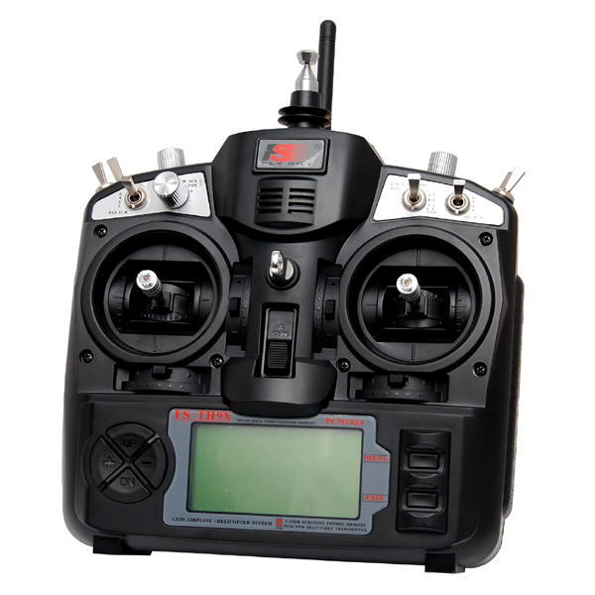
open9x
28 février 2012
Issu du manuel de Er9x, traduit par Thibault T.
Table des matières
Avertissement 3
Introduction 4
Comment ça marche 5
Nomenclature 6
Boutons Édit 7
Navigation 7
Edition / Sauvegarde 8
Vue de l'émetteur 9
Écran principal 10
Vue principale 10
Écrans de statistiques 12
Paramètres généraux 13
Réglages Radio (1/6) 14
Ecolage (2/6) 16
Info version (3/6) 17
Diagnostics (4/6) 17
Entrées analogiques (5/6) 17
Calibration (6/6) 19
Réglages des Modèles 20
Sélection du Modèle (1/12) 21
Réglages du modèle (2/12) 24
Réglages hélicoptères (3/12) 26
Phases de vol (4/12) 27
Expo/Dr (5/12) 28
Mixer (6/12) 31
Écran principal 31
Edition du mixage 32
Limites (7/12) 34
Courbes (8/12) 35
Interrupteurs personnalisables (9/12) 36
Fonctions associées à des interrupteurs (10/12) 37
Télémesure (11/12) (si l'option FRSKY est activée) 38
Gabarits (12/12) 40
Écrans de télémétrie (si l'option FRSKY est choisie) 41
Les gauges 41
Les entrées A1 et A2 avec Min et Max, ainsi que les éléments LiPo 41
Les données de l'altimètre, compte-tours... 41
Les données GPS 42
Exemples 43
Programmer un coupe-gaz 43
Instructions pour la compilation et la programmation 45
Compilation des sources 45
Flashage (re-programmation de la radio) 45
Cibles de make 46
PLUS 47

Avertissement

CE LOGICIEL EST FOURNI « TEL QUEL » SANS GARANTIE D'AUCUNE SORTE, EXPLICITE OU IMPLICITE, Y COMPRIS MAIS SANS LIMITATION, LES GARANTIES DE VALEUR MARCHANDE OU D'ADAPTATION À UN USAGE PARTICULIER. VOUS PORTEZ LA TOTALITÉ DU RISQUE DE QUALITÉ ET DE PERFORMANCE DU PROGRAMME. VOUS PRENEZ À VOTRE CHARGE LE COÛT DE TOUTE INTERVENTION, RÉPARATION OU CORRECTION AU CAS OÙ LE PROGRAMME S'AVÉRERAIT DÉFECTUEUX.

Introduction

La radio IMAX/FLYSKY/TURNIGY/EURGLE 9x est un ensemble d'origine chinois à micro contrôleur.
L'émetteur comporte un écran LCD de 128*64 pixels noir et blanc, 2 manches 2 axes, 3 potentiomètres 6 interrupteurs 2 positions, un inter. 3 positions et des trims.

Le truc important à propos de cet émetteur c'est son prix, actuellement les radios vont de 120€ pour un modèle simple à plus de 500€ pour des méga-monstre multi-voies supra encombrants.

Celui là coûte 60€

Où est la différence ? (me direz-vous) Et bien c'est le logiciel (le firmware, FW). L'original est loin d'être parfait, il y a des bugs, une navigation erratique et le pire beep que j’ai jamais entendu.

Un type bien, appelé Thus, s'est rendu compte que toute la radio est basée sur des manches, des inters, des trims simples et un micro contrôleur passe partout. Il a eu un des instants où l'on fait « HA-HA »et sur le moment l'insanité à pris le dessus sur la raison et il a décidé de complètement ré-écrire le firmware de ses mains.

Depuis, plusieurs projets sont nés à partir de Th9x dans l'esprit open-source : er9x, gruvin9x, open9x et d'autres que j'oublie.

Vous pouvez jeter un coup d'œil au code de Thus disponible ici : http://code.google.com/p/th9x/. Celui de Erazz disponible ici : http://code.google.com/p/er9x/. Et celui de Bryan : http://code.google.com/p/gruvin9x/.

Tant que vous y êtes, il y a aussi RadioClone: http://radioclone.org/

Comment ça marche

Accrochez-vous, les diagrammes arrivent !
Pots
(P1,P2,P3)
Inters
Manches
(RUD,THR,ELE,AIL)
Trims
Calibration
Calibration
Expo / Dr
MIXEUR
Limites
Sortie

Qu’est ce que cela veut dire ?

Le système dispose de 4 entrées :
- Les manches : rud(der) = dérive, thr(ottle) = gaz, ele(vator) = profondeur, ail(eron) = ailerons
- Les potentiomètres
- Les trims
- Les interrupteurs

Les entrées analogiques traversent une phase de calibration, les manches peuvent aussi subir passer par une fonction d'exponentiel et de Dual Rate avant d'entrer dans le mixer.

Le Mixer fait tout : il redirige chaque entrée vers la/les sorties désirées (CH1 .. CH16). Il contrôle comment les entrées sont ajoutées, ainsi que la bonne marche des fonctions.

Après que les entrées soient traitées par le mixer, elles sont redirigées vers leur sorties respectives, les limites sont appliquées pour éviter tout dépassement.

Finalement les voies sont encodées et envoyées à l’émetteur HF pour prendre la voie des air vers votre modèle.

Nomenclature
(pour se comprendre mutuellement)

Inputs:
- RUD (rudder) : dérive.
- ELE (elevator) : profondeur.
- THR (throttle) : gaz.
- AIL (aileron) : ailerons
- P1/P2/P3 : potentiomètres
- Interrupteurs:
  - THR – Inter « Throttle cut » à ne pas confondre avec le manche des gaz, le THR cut est situé sur le haut de la radio du côté gauche.
  - RUD – Inter dual rate de dérive (nommé Rud DR)
  - ELE – Inter dual rate de profondeur (nommé Ele DR)
  - ID0, ID1, ID2 – Interrupteur 3 positions en façade, ID0 correspond à la position haute, ID1 la position milieu et ID2 la position basse.
  - AIL – Inter dual rate d'ailerons (nommé Ail DR)
  - GEA – Inter de train d'atterrissage (nommé Gear)
  - TRN – Inter à ressort « trainer »
  - SW1..SW9, SWA..SWC – Inters personnalisables, vous en saurez plus en temps voulu.

Il faut comprendre que toutes les fonctions de ce FW sont modifiables, Il n'y a pas d'inter fixe, vous pouvez choisir d'utiliser TRN pour couper le moteur et utiliser l'inter 3 positions pour les dual rates.
Ceci dit les noms sont utiles puisqu'il sont ainsi écrits sur le TX.

Boutons Édit
Il y a 6 boutons d'édition sur le TX, dans ce manuel ils sont notés avec des crochets comme ceci : [MENU].
Certaines fonctions demandent d'appuyer sur le bouton pendant quelques secondes. Ce sera noté comme un appuis « long », exemple : [MENU LONG]

Vous avez du remarquer que les boutons « + » et « - » sont placés de manière stupide.
J'ai échangé les positions des bouts de plastique comportant la mentions « + » et « - » donc « + » est à droite et « - » à gauche, c'est plus intuitif. (croyez moi j'ai essayé la position originelle)

Comme vous devez ouvrir votre TX pour utiliser ce FW (ce qui annule la pseudo garantie...) je vous recommande fortement de les inverser, c'est facile et vous me remercierez.

Pour éviter toute confusion entre ceux qui auraient fait la modification et les autres j'y référerai en tant que [LEFT] (gauche) et [RIGHT] (droite). J'espère que la gauche et la droite sont encore universelles, aujourd'hui on n'est plus sur de rien ...

Le symbole « ! » : Quand vous voyez « ! » il faut le lire comme un « non » logique (ou « inversé »). Les inters peuvent êtres « normaux » ou « inversés ».

Ainsi lorsque l’on choisit le dual rate de profondeur : « ELE » indique le fonctionnement normal, et «!ELE » indique un fonctionnement inversé.

Navigation
D'une manière générale [UP]/[DOWN]/[LEFT]/[RIGHT] déplacent le curseur haut / bas / gauche / droite.
Le bouton [MENU] est utilisé pour sélectionner, éditer.
Le bouton [EXIT] pour sortir (vous ne vous en doutiez même pas?)
Une pression va généralement amener le curseur en haut de l'écran, une pression supplémentaire vous ramènera au menu principal. Presser [EXIT LONG] vous ramène immédiatement au menu principal.

Presser [MENU] depuis le menu principal vous ramène au dernier menu utilisé.

Depuis le menu principal vous pouvez presser [RIGHT LONG] pour éditer les modèles.
Presser [LEFT LONG] vous amènera aux réglages généraux de la radio.

Une fois dans un menu vous pouvez naviguer entre les différents écrans en utilisant [LEFT]/[RIGHT] tant que le curseur est situé dans le coin supérieur droit de l'écran.

Edition / Sauvegarde
De manière générale toute valeur changée est sauvegardée instantanément. Vous pouvez éteindre le TX et le rallumer ça sera sauvegardé. Les valeurs sont sauvegardées en interne sur l'EEprom du micro contrôleur. Ceci dit il peut y avoir un petit délai avant la sauvegarde des dites valeurs donc ce n'est pas une mauvaise idée d'attendre une poignée de secondes avant d'éteindre le TX après une modification.
Il n'y a pas de fonction « annuler », toute modification l'est pour le meilleur comme pour le pire.
D'une manière générale, quand une valeur est en surbrillance et que vous ne pouvez vous déplacer à gauche / droite presser [RIGHT]/[LEFT] changera cette valeur. Si vous pouvez vous déplacer à gauche/droite vous aurez besoin d'utiliser [MENU] pour éditer la valeur. En mode d’édition le curseur est en surbrillance. Pour sortir du mode édition vous pouvez presser [MENU] ou [EXIT].

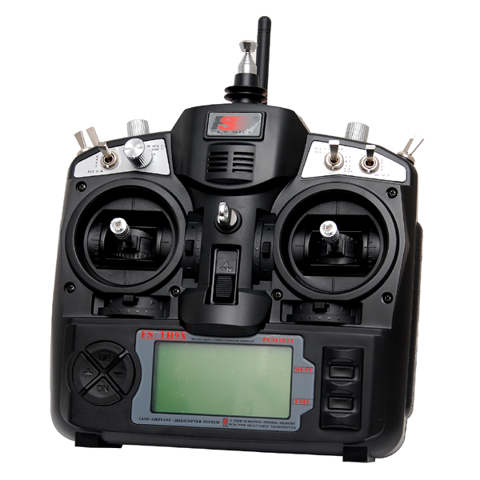
Vue de l'émetteur
P2
RUD SW
THR SW
P3
GEA SW
TRN SW
P1
ELE SW
Manche gauche
[DOWN]
[RIGHT]
[LEFT]
[UP]
[EXIT]
[MENU]
Manche droit
AIL SW
ID0/1/2

Écran principal
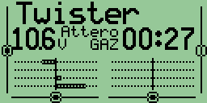

Vue principale
La vue principale est découpé en 2 parties. La partie supérieure comporte les éléments suivants :
- Le nom du modèle. Ici le Twister (un super planeur, soit dit en passant)
- Le nom de la phase de vol (lorsqu'elles sont utilisées)
- La tension de la batterie de l'émetteur
- La position des trims
- Le compteur et son mode de fonctionnement.

La partie inférieure comporte 4 écrans accessible par [UP]/[DOWN].

- Barres de valeurs – Elles montrent l'état des 8 premières sorties du récepteur
- Valeurs numériques – Les valeurs des 8 premières sorties du récepteur | 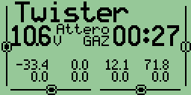
- Valeurs d'entrées – Position des manches et des interrupteurs. Il y a deux écrans pour les entrées : les entrées physiques (manches, pots, inters) et les entrées virtuelles (switchs virtuels SW1..SWC et voies virtuelles CH9..CH16)  Pour accéder au deuxième écran, presser [LEFT] ou [RIGHT] | 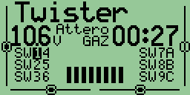  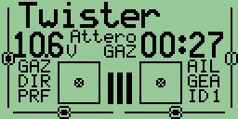
- Le Timer 2 et son mode de fonctionnement  [EXIT] le remet à zéro | 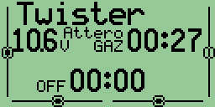

Dans la vue principale un appui sur [EXIT LONG] réinitialise les compteurs ainsi que les données de télémétrie.

Écrans de statistiques
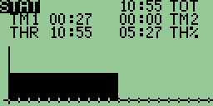
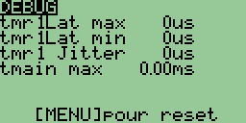
Depuis l'écran principal presser [UP LONG] vous amènera aux écrans de statistiques.
Le premier comporte des compteurs (temps total d'allumage de la radio, timer1, timer2, compteur du manche de gaz en absolu et en pourcentage).
Le second montre des compteurs internes du TX, « tmain » représente le temps de calcul. Ce temps augmente avec la complexité des mixages, cela peut devenir très grand suivant la configuration du modèle.
Vous pouvez remettre à 0 ce compteur par un appui sur [MENU].

Paramètres généraux
Depuis l'écran principal presser [LEFT LONG] vous amènera au menus des réglages généraux du TX.
Ces réglages sont indépendants du modèle sélectionné et par conséquent « universels »
Les menus sont les suivants :
- Réglages radio
Alertes de démarrage
- Ecolage
- Info. version
- Diagnostics
- Entrées analogiques
- Calibration

Réglages Radio (1/6)
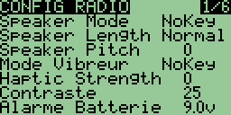
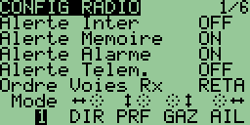
Utiliser cet écran pour régler les paramètres généraux du TX :
- Speaker Mode : Réglage du mode des beeps
  - Quiet. Pas de beeps du tout, pas d'avertissement, rien, si les enfants dorment et que vous devez régler votre radio dans le salon c'est le mode qu'il vous faut. Souvenez vous quand même que le TX ne vous préviendra pas si la batterie est à sec. (attention avec les li-po !)
  - Alarms. Uniquement les alarmes (batterie, radio inactive)
  - NoKeys. Beeps normaux mais pas sur les touches d'édition
  - All. Tous les beeps activés !
- Speaker Length : Durée des beeps (de xShort jusqu'à xLong)
- Speaker Pitch : Fréquence des beeps ajustable (si l'option AUDIO est choisie)
- Haptic Mode : Réglage du mode du vibreur (si l'option HAPTIC est choisie)
  - Quiet. Pas de vibrations du tout
  - Alarms. Uniquement les alarmes (batterie, radio inactive)
  - NoKeys. Tout sauf les touches d'édition
  - All. Tous
- Haptic Strength : Force du vibreur (de 0 à 5) (si l'option HAPTIC est choisie)
- Contrast: Contraste du LCD ; valeurs de 20 à 45.
Plus la valeur est élevée plus l'écran est sombre.
- Battery warning: Réglage de l'alarme de batterie, quand la tension de la batterie descend sous cette valeur le TX va beeper, même si il va continuer de fonctionner il est préférable de se poser, surtout que ce FW ne corrige pas le problème de non fonctionnement à 0V de l'original ...
- Inactivity alarm: Alarme d'inactivité : le TX va beeper après écoulement du dit temps sans actions sur le TX, valeur par défaut 10min, régler à 0 pour désactiver la fonction. (fonction non active lorsque alimenté en USB)
Valeurs de 1 à 250 minutes, pour réiniatiliser le compteur bouger simplement un des manches.
- Filter ADC: Filtre de Conversion Analogique Numérique
  - SING: Conversion simple, la plus rapide mais avec une résolution limitée à 1024 pas.
  - OSMP: Sur-échantillonnage, utilise plus de captures pour obtenir 2048 pas, lègèrement plus lent que SING.
  - FILT: Filtrée, disponible au cas où vous auriez des bruits excessifs sur la conversion (servo qui frétillent) Ce réglage va filtrer les entrées pour réduire les parasites. Cela va aussi augmenter le temps de latence de 30 msec.

- Throttle reverse : Pour ces gens bizarres qui utilisent le manche des gaz à l'envers (ex : ralenti manche au max et gaz maxi manche vers vous). Bien que je ne comprenne pas comment vous faites pour voler comme ça, cette fonction est pour vous. Cette fonction inverse aussi l'alerte des gaz à l'allumage ainsi que d'autres fonctions relatives aux gaz
- Minute beep : Beep à chaque minute quand le compteur tourne..
- Countdown beep : Beep à 30, 20, 10, 3, 2 et 1 secondes avant la fin du compteur.
- Flash on beep : Flash de backlight lors des beep de compteur.
- Light switch : Choix de l'interrupteur de backlight (si backlight installé).
- Light off after : Si pas sur OFF tout appuis sur une touche allumera le backlight pour la durée indiquée.
- Splash screen : Affiche l'écran d'accueil, au passage celui-ci peut être sauté par un appui sur n'importe quel manche/touche. (si l'option SPLASH est choisie)
- Throttle warning : Sur ON affichera une alerte si pas au ralentit lors de l'allumage du TX, le TX n'activera pas sa sortie avant que l'alerte soit invalidée.
- Switch warning : Sur UP ou DOWN affichera une alerte si les inters ne sont pas dans la position choisie lors de l'allumage du TX, le TX n'activera pas sa sortie avant que l'alerte soit invalidée.
- Memory warning: Sur ON affichera une alerte si l'eeprom dispose de moins de 200 octets de libre lors de l'allumage du TX, le TX n'activera pas sa sortie avant que l'alerte soit invalidée.
- Alarm warning: L'alarme de « dernière chance » : Sur ON affichera une alerte si le BEEP est sur QUIET lors de l'allumage du TX. Ajouté après qu'une session de programmation ai laissé un utilisateur volé sur QUIET. Très utile.
- Telemetry warning: L'alarme qui se déclenche lorsqu'aucune donnée de télémétrie n'est reçue (si l'option FRSKY est choisie)
- Permet de choisir la façon dont les mixages seront appliqués aux noveaux modèles :
  - RETA signifie RUD = 1, ELE = 2, THR = 3, AIL = 4. (dérive, profondeur, gaz, ailerons)
  - AETR signifie AIL = 1, ELE = 2, THR =3, RUD = 4. (ailerons, profondeur, gaz, dérive)
  - et ainsi de suite ...
- Mode : Choix du mode des manches du TX entre les MODE1, MODE2, MODE3 et MODE4.

Ecolage (2/6)
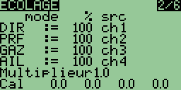
Ce menu vous permet d'affecter les voies d'une radio « élève » aux manches de la radio « maitre », et de calibrer le point neutre pour les entrées PPM
- Mode : peut prendre comme valeur off, += (ajoute la valeur du manche maitre et élève) et:= (remplace la valeurs du manche maitre par celle de l'élève)
- Pourcentage : pourcentage appliqué à l'entrée PPM venant de la radio élève (utile lorsque l'élève est un peu brusque …)
- Source à affecter au manche
Le multiplicateur c'est comme le port salut, il multiplie l'entrée PPM. Utile pour les fabricants de radio qui ne savent pas encoder du PPM correctement :-P
Pour la calibration, mettre en surbrillance « Cal » et presser [MENU]. Cela va enregistrer le point neutre pour toutes les voies PPMIN (prise écolage).

Info version (3/6)
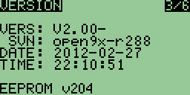
Cett écran affiche la version du FW utilisé.
VERS: Numéro de version
SVN: Le nom SVN du FW
DATE: Date de compilation du FW
TIME: Temps de compilation du FW

Puisque que open9x est open-source, j’essaie d'aider tout ceux qui ont des problèmes, n'hésitez pas à ouvrir des tickets pour des bugs ou de nouvelles fonctionnalités sur la page du projet :
http://code.google.com/p/open9x/issues/list

Votre participation est ce qui m'aide à rendre ce FW meilleur (ainsi que vos donations bien sur !). Utilisez le n° de version de cet écran pour rapporter un bug, merci.

Diagnostics (4/6)
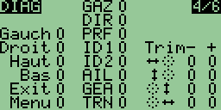
Ce menu vous aidera à visualiser l'état des inters et trims.
Chaque inter et bouton est représenté, un appui le met en surbrillance.

Entrées analogiques (5/6)
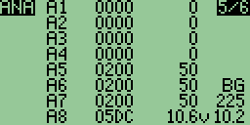
Ici vous pouvez lire les valeurs brutes des entrées analogiques (en hexadécimal pour que tout tienne sur le même écran). Les valeurs vont de 0 à 0x3FF (0..1023)

A1..A4 Les manches
A5..A7 Les potentiomètres

Egalement la tension batterie mesurée et affichée. Vous pouvez utiliser [DOWN] pour mettre la valeur affichée en surbrillance, et en utilisant [LEFT]/[RIGHT] vous allez diminuer/ augmenter cette valeur pour la calibrer correctement.

Calibration (6/6)
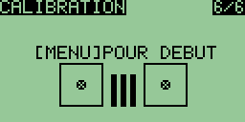
Cet écran vous permet de calibrer les entrée analogique A1 - A7

Pour effectuer le calibrage suivez cette méthode :

- Pressez [MENU]
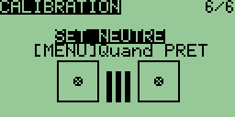
- Mettez le manches au neutre
- Pressez [MENU]
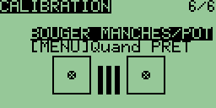
- Bougez les manches et potentiomètres du min au max.
- Pressez [MENU] Les valeurs sont sauvegardées.

Réglages des Modèles
Depuis l'écran principal presser [RIGHT LONG] vous amènera au menus de sélection/édition des Modèles. Avec ce menu vous pourrez régler les paramètres suivants spécifiquement pour chaque modèle (déplacement entre menus par [RIGHT] et [LEFT] sur la ligne supérieur).
Les menus sont les suivants:
- Sélection du modèle
- Réglages du modèle
- Réglages hélicoptères (si l'option HELI est choisie)
- Phases de vol
- Dr/Expo
- Mixer (Celui-là est important)
- Limites
- Courbes
- Interrupteurs personnalisables
- Fonctions associées aux inters
- Télémétrie (si l'option FRSKY est choisie)
- Mixages préchargés(si l'option TEMPLATES est choisie)

Sélection du Modèle (1/12)
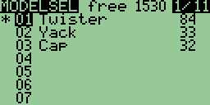
Sur cet écran vous pouvez voir, charger, copier et déplacer les modèles parmi les emplacements mémoires. La gestion de la mémoire est dynamique, et l'espace libre est affiché en haut.

L'espace utilisé par chaque modèle est affiché sur sa droite, plus il est complexe (mixages, courbes, options, limites …) plus il tiendra d'espace.

L'étoile « * » sur la gauche indique quel modèle est actuellement utilisé.
En utilisant [UP]/[DOWN] vous vous déplacerez parmi les modèles.
Un appui sur [MENU LONG] permet le chargement du modèle sélectionné.

Pour dupliquer un modèle :

- Choisissez la ligne à copier avec les touches [UP]/[DOWN]
- Appuyez sur la touche [MENU]. La ligne passe en surbrillance.
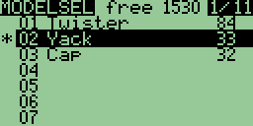
- Appuyez alors sur [UP] ou [DOWN] pour la dupliquer vers le haut ou vers le bas
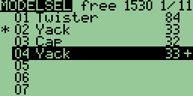
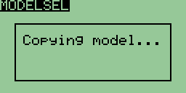
- Choisissez l'emplacement de destination et appuyer sur [MENU] pour confirmer.
Pour déplacer un modèle :

- Choisissez la ligne à copier avec les touches [UP]/[DOWN]
- Appuyez deux fois sur la touche [MENU]. La ligne passe en surbrillance, entourée d'un pointillé
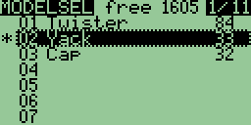
- Appuyez alors sur [UP] ou [DOWN] pour la déplacer vers le haut ou vers le bas à l'emplacement de destination
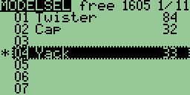
- Appuyez sur [MENU] pour confirmer.
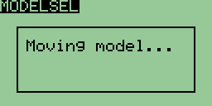
A tout moment lors d'une opération de copie ou déplacement d'un modèle il est possible d'annuler en appuyant sur la touche [EXIT].

Pour supprimer un modèle :

Il est impossible de supprimer le modèle courant. Si vous voulez vraiment le faire, il vous faut au préalable charger un autre modèle.

- Choisissez la ligne à supprimer avec les touches [UP]/[DOWN]
- Appuyez sur la touche [MENU] pour la sélectionner
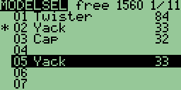
- Appuyez sur la touche [EXIT LONG] pour demander la suppression
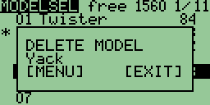
- Confirmez avec la touche [MENU] ou annulez avec la touche [EXIT]

Réglages du modèle (2/12)
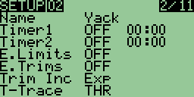
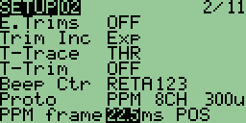
Beaucoup d'options sont disponibles ici :

- Name : Sans surprise c'est le nom du modèle. Pour éditer : descendez dessus puis presser [MENU].
Après appui sur [MENU] le premier caractère sera en surbrillance. Pour changer le caractère utilisez [UP]/[DOWN]. Pour déplacer le curseur utilisez [RIGHT]/[LEFT].Si vous voulez basculer une lettre en majuscules / minuscules, utilisez [RIGHT LONG] ou [LEFT LONG]. Une fois finis utilisez [MENU]/[EXIT] pour sortir de l'édition
- Timer1 : Réglage de la valeur de départ du compteur.
Presser [RIGHT]/[LEFT] pour choisir entre secondes et minutes.
Presser [MENU] et le curseur clignotera. Pour éditer utilisez [UP]/[DOWN]/[RIGHT]/[LEFT] et [MENU]/[EXIT] pour sortir. Un timer différent de 00:00 sera toujours descendant, un timer égal à 00:00 sera croissant.
Trigger : Choix du déclenchement du compteur (souvenez-vous qu'en utilisant [LEFT] vous aurez accès aux mêmes choix mais avec « ! » pour dénoter l'inversion de déclenchement)
  - OFF – Compteur inutilisé.
  - ABS – Compteur tout le temps actif.
  - THs/TH%/THt – Compteur actif en fonction du régime moteur (voir plus bas pour sa configuration). TH% veut dire que la vitesse du compteur sera proportionnelle au niveau de gaz. Tht veut dire que le compteur va démarrer en même temps que le moteur, mais il ne s'arrêtera pas (à l'instar de THs)
  - Switches (interrupteurs) Vous pouvez spécifier un interrupteur pour activer le compteur.
Un inter finissant par « m » (ex : TRNm) indique une action à « bascule » c-a-d un mouvement de l'inter actionnera/dés-actionnera le compteur.
- Timer2 : Mêmes réglages que pour le Timer1
- E. Limits : Limites étendues : permet des débattements de 125%.
Avant d'utiliser ce paramètre veuillez vérifier qu'il ne cause pas de mixage intempestif entre les voies
- E. Trims : Permet d'étendre la portée des trims de 1/8 de la course du manche à 1/2. Noter que si le trim dépasse la position 1/8 (valeur +/-125), il clignotera sur l'écran principal pour notifier le pilote qu'un réglage mécanique est nécessaire.
- Trim Inc : mode de fonctionnement des trims
  - Exp – Exponentiel : réglage fin autour du neutre, puis avec des pas de + en + élevés.
  - ExFine – extra fin 1 pas par clic.
  - Fine – 2 pas par clic.
  - Medium (mon favoris) – 4 pas par clic.
  - Coarse – 8 pas par clic.

- T-Trace : Choix de la méthode de détection du régime moteur :
  - THR – Manche de gaz
  - P1..P3 – Potentiomètres
  - CH1..CH16 – Valeurs de sorties
- T-Trim : Indique si le trim du manche THR doit être activé dans sa position Max
- Beep Ctr : Beep de neutre, utilisé pour signaler le passgae au neutre des manches/pot.
RETA123 correspond à Rud (dérive) Ele (profondeur) Thr (gaz) Ail (ailerons) P1 P2 et P3.
Quand le caractère correspondant est en surbrillance le BEEP de centrage est activé. Utile pour retrouver le centre des pots en pleins vol. (utiliser [RIGHT]/[LEFT] pour sélectionner la voie et [MENU] pour activer/désactiver)
- Proto: protocole d'encodage :
  - PPM – Avec le PPM vous avez le choix du nombre de voies (4 à 16) vous pouvez aussi changer l'espacement des voies, utile pour les systèmes pas très nets, Bref touchez à rien c'est très bien.
  - Autres protocoles : DSM2 / PXX / PPM16
- Réglages spécifiques en fonction du protocole choisi.

Réglages hélicoptères (3/12)
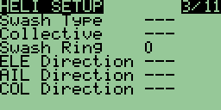
Cet écran est dédié au réglage d'un hélicoptère CCPM..
- Swash Type: permet de définir le type de tête de votre hélicoptère :
  - 120: “Standard” tête à 120°. Le servo de tête est à l'avant/arrière
  - 120X: Comme 120° mais tourné de 90° donc le servo de tête est sur un côté.
  - 140: tête à 140° – avec servos de tête en position avant/arrière.
  - 90: 90° - Un simple montage à 90° Donc un servo de tête et 2 servos de roulis.
- Collective: Permet de définir la source du collectif, l'idée et de créer un mixage avec tous les inters et courbes nécessaires et de l'utiliser comme source de collectif.
- Swash Ring: Limitations du mouvement de la tête (uniquement actif sur les voies AIL et ELE)
- ELE/AIL/COL Invert: Utilisé pour inverser l'entrée de ces fonctions, à régler pour que votre hélicoptère réagisse dans le bon sens.

Phases de vol (4/12)
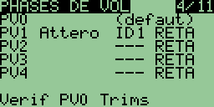
Cet écran est dédié aux phases de vol. 5 phases de vol sont disponibles. Chacune peut être nommée et le libellé correspondant est affiché sur la vue principale lorsque la phase est activée.
Pour modifier les paramètres d'une phase de vol, choisissez-là avec les touches [UP] et [DOWN] et appuyez sur [MENU].
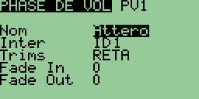
- Name : permet de choisir le libellé de la phase (6 caractères)
- Switch : sélectionner l'interrupteur qui provoquera le basculement vers cette phase
- Trims : chaque trim (Rudder / Ele / Throttle / Aileron) peut avoir une valeur propre dans cette phase ou être lié au trim correspondant dans une autre phase (0 à 4)
- Fade In : permet une transition en douceur en entrant dans cette phase. Durée de transition allant de 0 à 15 secondes
- Fade Out : même chose en sortie de cette phase de vol

Pour revenir à l'écran précédent, appuyer sur [EXIT]

Expo/Dr (5/12)
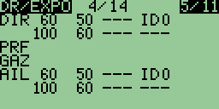
Cet écran va vous permettre d'affecter une courbe exponentielle, un poids ou une courbe à chacun des manches. (RUD/ELE/THR/AIL).

En outre, ces paramètres peuvent être activés ou non en fonction de conditions portant sur la phase de vol, un switch ou un mode.

La courbure de la caractéristique exponentielle est définie avec une valeur de -100 à +100. Le poids peut être réglé entre -100% à +100%.

Pour chaque manche, il peut y avoir plusieurs lignes de paramètres. Dans ce cas, c'est la première ligne pour laquelle toutes les conditions sont activées qui est choisie et les autres sont ignorées. Il y a au maximum 14 lignes disponibles pour l'ensemble des 4 manches.

Pour insérer une ligne :

- Lorsqu'il n'y a pas déjà de ligne affectée au manche, il suffit de se déplacer avec les touches [UP] et [DOWN] et appuyer sur [MENU LONG]. On arrive alors dans l'écran de paramétrage de la nouvelle ligne
- Lorsqu'il y a déjà une ligne affectée au manche, il y a deux solutions : soit se placer sur la ligne juste avant avec [UP] et [DOWN], la sélectionner avec [MENU] et appuyer sur [RIGHT LONG], soit se placer sur la ligne juste après avec [UP] et [DOWN], la sélectionner avec [MENU] et appuyer sur [LEFT LONG]

Pour supprimer une ligne :

Se placer sur la ligne à supprimer avec [UP] et [DOWN], la sélectionner avec [MENU] et appuyer sur [EXIT LONG]

Pour éditer les valeurs d'une ligne :

Se placer sur la ligne à éditer avec [UP] et [DOWN], et appuyer sur [MENU LONG]. On arrive dans le menu détaillé ci-dessous.

Pour dupliquer une ligne :

- Se placer sur la ligne à copier, la sélectionner avec [MENU]. La ligne est alors inversée.
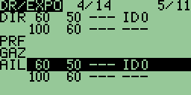
- Choisir la destination avec les touches [UP] et [DOWN]
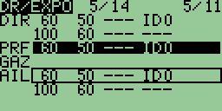
- Appuyer sur [MENU] pour effectuer la duplication

Pour déplacer une ligne :

- Se placer sur la ligne à déplacer, la sélectionner en appuyant deux fois sur la touche [MENU]. La ligne est alors inversée et entourée d'un pointillé.
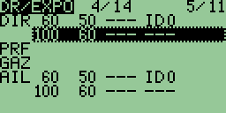
- Choisir la destination avec les touches [UP] et [DOWN]
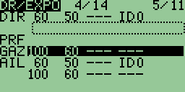
- Appuyer sur [MENU] pour effectuer le déplacement.

Il est possible d'interrompre à tout moment une opération de copie ou déplacement en appuyant sur la touche [EXIT].

Sous-menu d'édition d'une ligne d'expo :

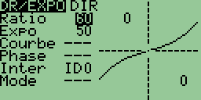
L'écran est composé de deux parties : à gauche les paramètres associés à la ligne, et à droite la courbe telle qu'elle est appliquée en fonction des conditions présentes, avec les coordonnées du point associé à la valeur courante du manche. Attention cette courbe dépend non seulement de la ligne en cours d'édition mais également des autres lignes associées au même manche !

Pour chaque ligne vous pouvez rentrer :
- Weight : le ratio pour des Dual Rates
- Expo : la valeur d'expo
- Curve : une courbe en plus de l'expo :
- soit une courbe prédéfinie parmi x>0, x<0, |x|, f>0, f<0, |f|
- soit une courbe personnalisée c1..c4 (courbes 5 points) et c9..c12 (courbes 9 points)
Lorsqu'une courbe personnalisée est sélectionnée, il est possible de l'éditer en appuyant sur la touche [MENU]
- Phase : la phase pour laquelle la ligne sera active. Il est possible d'entrer « --- » (toutes les phases), FP0..FP4 (les phases), et !FP0..!FP4 (!FPx veut dire toutes les phases sauf la phase x)
- Switch : l'interrupteur qui va activer la ligne de DR/EXPO
- Mode : la plage d'entrée pour laquelle la ligne sera active (partout, lorsque l'entrée est négative, ou lorsqu'elle est positive)

Mixer (6/12)
Cette partie est décrite en dernier car c’est la plus importante

La fonction du mixer et de prendre les entrées, leur faire subir quelques opérations et les conduire vers les voies de sorties. Comme le routage est totalement libre vous obtenez un système très flexible et facile/rapide à mettre en place.

Écran principal
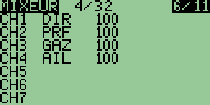
Cela signifie que le manche de direction (DIR) est conduit à 100% vers la voie CH1. Idem pour la profondeur (PRF), les gaz (GAZ) et les ailerons(AIL).

A la différence de la gestion des DR/EXPOS, ici lorsque plusieurs lignes sont affectées à une voie, elles sont toutes appliquées (soit le résultat remplace le calcul de la ligne précédente, soit il est ajouté, soit il est multiplié)

Dans cet écran, les fonctions d'édition, de suppression, de copie et déplacement des lignes sont exactement les mêmes que pour les DR/EXPOS.

Il est en plus possible d'éditer les poids directement en y accédant avec [UP] / [DOWN] et en le modifiant avec [LEFT] / [RIGHT].

Edition du mixage
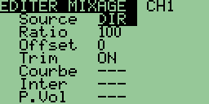
Sur cet écran vous pourrez modifier les mixages individuellement.
Voici les options disponibles :
- Source : La source du mixage parmi les choix suivants :
  - Stick or pot: manche ou pots.
  - MAX: Utilisé en conjonction avec un interrupteur:la valeur du mix sera soit 0 soit celle de « Weight »
  - FULL: Comme MAX mais ça sera soit « – Weight » soit « + Weight » suivant la position de l'inter MAX et FULL peuvent paraître compliqués, regardez les exemples dans la section … des exemples:).
  - CYC1, CYC2, CYC3: Les 3 sorties du mixage hélicoptère. Si le mixage hélicoptère est activé (Héli menu 3/10) ces options sont disponibles et contiennent le résultat du mixage de tête. Généralement CYC1 contient avant/arrière et les 2 autres le roulis, en 120X CYC1 contient le roulis.
  - PPM1..PPM8: Contient les entrées PPM de la prise écolage. Vous pouvez les utiliser pour utiliser une radio élève ou alors simplement pour rajouter des fonction à votre TX (comme par exemple le mouvement de caméra pour ceux qui font du FPV)
  - CH1..CH16: Ceux sont les sorties des autres mixages, vous pouvez les utiliser pour chaîner les mixages pour produire des comportements très complexes.
- Weight : Cette valeur multiplie la valeur d'entrée de -125% à 125%
- Offset : Cette valeur est ajoutée à la valeur d'entrée, de -125 à 125%
- Trim : Si « ON » la valeur du trim sera prise en compte dans le mixage, si « OFF » le trim sera ignoré. Si la valeur est « OFFSET », alors la valeur du manche ne sera pas prise en compte, il n'y aura que le trim qui sera utilisé, et le trim modifiera la valeur de « OFFSET ». Utile lorsque le trim n'est pas utilisé sur le manche de Gaz, il peut être affecté à autre chose ...

- Courbe :
  - x>0 : La valeur de la source ne sera prise en compte que si positive (sinon 0)
  - x<0 : Idem mais pour des valeurs négatives.
  - |x| : La valeur prise ne compte sera la valeur absolue.
  - f>0 : Si la source est positive la valeur sera «+Weight » sinon 0.
  - f<0 : Si la source est négative la valeur sera «-Weight » sinon 0.
  - |f| : La sortie sera «+Weight » ou «-Weight » suivant le signe de la source.
  - c1..c16 : Courbes personnalisables, définies dans le menu « CURVES 8/12 » Vous pouvez aussi presser [MENU] pour éditer directement la courbe.
- Switch : Ici vous pouvez sélectionner l’interrupteur qui actionnera le mixage, si aucun inter n'est sélectionné le mixage sera tout le temps actif.
- Flight Phase : Ici vous pouvez sélectionner la phase de vol où sera actif le mixage. Si aucune phase n'est sélectionnée, il sera appliqué à toutes les phases
- Warning : Ici vous pouvez sélectionner une alarme lorsque le mixage est actif (uniquement valable si un inter est sélectionné), vous avez le choix entre 1, 2 ou 3 BEEP, ceux-ci seront continuellement répétés.
- Multpx : Cette valeur définis le mixage de l'entrée sur la voie.
  - Add : Cest le mode par défaut : le mixage est ajouté aux autres valeurs de la voie.
  - Multiply : Utiliser cette option pour multiplier la valeur précédente de la voie par le mixage.
  - Replace : Utiliser cette valeur associé à un inter, de cette façon lorsque l'inter est OFF la valeur est ignoré. Sur ON la valeur remplacera toutes les autres.
- Delay Down/Up : Utiliser cette option pour retarder l'action du mixage en conjonction avec un inter. Quand l'inter passe sur « ON » ou « OFF » le mixer attendra le temps spécifié avant de modifier la valeur.
- Slow Down/Up : Ralentit la variation de la voie, si pas à 0 la valeur déterminera le vitesse maximum de déplacement. Le temps indiqué correspond à un déplacement -100% à 100%

Limites (7/12)
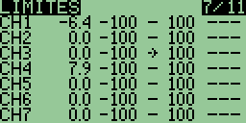
C'est certainement le second écran le plus important. Les limites s'appliquent aux sorties des voies (comme vous pouvez le voir sur le diagramme dans l'intro). Dans le menu des limites vous pouvez définir le point de centrage, ainsi que les limites haute / basse (notez la flèche indicatrice lorsque vous bougez les manches) et aussi inverser la sortie de la voie. (INV = inversé)

Chaque voie représentée ici correspond à une voie de votre récepteur. Les limites définies ne seront utilisées que sur la voie indiquée.

Colonnes :

- Offset : (ou subtrim), indique le centrage de la voie.
Astuce : Les valeurs vont de -100 à 100 par incrément de 0,1. ceci pour avoir un réglage très fin de la position. Vous pouvez utiliser les manches pour la régler : pendant qu'elle est en surbrillance maintenez la voie centrée et presser [MENU LONG] la position sera enregistrée !
- Min/Max : Définissent les points d’arrêt de la voie chaque limite va de -100 à 100%
Les limites servent de gain et de limites absolues : le servo ne dépassera jamais les limites que vous indiquez ici.
- INV : Inversion. Cette fonction inverse le signal de la voie.

Courbes (8/12)
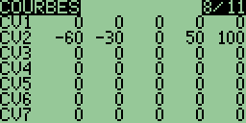
Les courbes sont très utiles pour définir le mouvement de votre servo lorsque vous déplacez votre manche. Dans open9x il y a 8 courbes de 5 points et 8 courbes de 9 points. Sur une courbe 5 points vous pouvez éditer la position à -100%, -50%, 0%, 50%, 100%. Sur une courbe 9 points vous pouvez éditer la position à -100%, -75%, -50%, -25%, 0%, 25%, 50%, 75%, 100%.

Quand vous entrez dans ce menus vous devriez voir une longue liste de 0. Descendez sur la courbe que vous souhaiter modifier puis presser [MENU] ou [RIGHT]. Cela vous amènera à l'écran d'édition des courbes, suivant si vous avez choisit une courbe a 5 ou 9 points vous verrez 5 ou 9 points éditables.
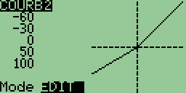

Commencez par choisir le mode d'édition de la courbe (soit EDIT pour éditer la valeur de chaque point, soit PRSET pour les courbes prédéfinies). Dans le mode PRSET, pressez [MENU] autant de fois que vous voulez pour atteindre la courbe de votre choix.

Dans le mode EDIT, pressez [MENU] et vous verrez les ancres des points apparaître.
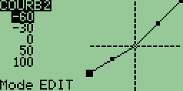

Déplacez vous de point en points avec [LEFT]/[RIGHT]. Changez la valeur avec [UP]/[DOWN]. Et lorsque l'édition des points est finie, pressez [EXIT] pour revenir au menu précédent.

Interrupteurs personnalisables (9/12)
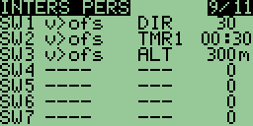
Les Interrupteurs personnalisables ne sont pas des inters physiques mais un ensemble de conditions logiques utilisées comme interrupteurs.

Vous avez dû noter les 12 inters notés SW1 à SWC, ils correspondent à la liste que vous voyez sur cet écran. Quand les conditions définies pour un inter sont réunies il sera « ON »

- En premier la condition. Cela peut-être v>offset, v<offset, |v|>offset et |v|<offset (opération classique), une opération logique AND, OR, XOR (ET OU OU-exclusif) ou alors une comparaison de 2 sources
- Si vous avez choisis une opération classique il faut spécifier une source et une valeur :
  - La source peut-être un manche, un pot, une entrée PPM, une voie de sortie(CHxx), un Timer (TMR1, TMR2) ou une entrée de télémétrie.
  - Un offset est une valeur qui servira de point de comparaison.
- Si vous avez choisi une opération logique son résultat sera celui de la condition appliquée aux 2 inters sélectionnés.
- Par exemple : OR ID1 ID2 sera “ON” si ID1 ou ID2 est on.
- Si vous avez sélectionné une comparaison (“==”, “>”, “<” etc...) vous devez sélectionner 2 sources à comparer.
Par exemple : Inter sur ON si CH1 inférieur à RUD : → V1<V2 CH1 RUD

Exemple:

Imaginions que vous ayez un chauffe-bougie à activer lorsque les gaz sont <20% :
- Mettre en surbrillance SW1
- Sélectionner THR comme source.
- Choisir un offset de -80 (souvenez-vous -100 – 100 donc 20% au dessus du ralentit -80).
- Sélectionner la condition v<ofs.

Maintenant vous avez besoin d'un mixage pour utiliser l'inter SW1, aller dans le menu mixer, sélectionner CH8 pour votre chauffe bougie. Sur cette voie prenez « MAX » en source et SW1 comme « switch ». Et voilà, si les gaz sont sous 20% la sortie 8 de votre RX sera à 100%. Cool non ?

Fonctions associées à des interrupteurs (10/12)
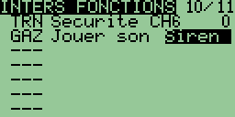
Cet écran permet d'associer une ou plusieurs fonctions à un interrupteur.

Par exemple vous pouvez avoir besoin d'un inter de sécurité sur la voie des gaz pour pouvoir régler votre modèle électrique sans avoir peur de mettre en marche l'hélice suite à une erreur de programmation (ou à un accrochage malheureux du manche des gaz). Pour ce faire, vous allez associer à un inter (THR par exemple) la fonction « Security Ch » sur la voie des gaz avec une valeur de Gaz au ralenti. (cette fonction rajoute juste un niveau de sécurité supplémentaire pour réduire les risques liés à notre passion).

Fonctions :
- Securite CH1..CH16
- Ecolage
- Ecolage pour une seule voie (DIR / PRF / GAZ / AIL)
- Instant Trim : pour trimmer instantanément votre modèle à partir de la position des manches
- Play Sound : pour jouer un son

Télémesure (11/12) (si l'option FRSKY est activée)
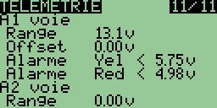
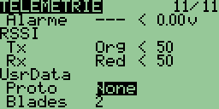
Dans ce menu se trouvent tous les réglages pour l'affichage de la télémesure FrSky, ainsi que la configuration des alarmes associées.
Entrées analogiques A1 et A2 :
Pour chaque entrée, il est possible de régler les paramètres suivants :
- Range : la plage de valeurs reçues, pour une tension par exemple, de 0 à 204,0v !
- Offset : un décalage, permettant une calibration plus fine
- Deux alarmes correspondant aux alarmes du module FrSky :
- le niveau de l'alarme (---, jaune, orange, rouge)
- le sens de l'alarme à partir du seuil (< ou >)
- la valeur du seuil
Lorsqu'une valeur est modifiée, elle est immédiatement envoyée au module FrSky.

Niveaux de réception (RSSI) Tx et Rx :
Même principe, il est possible de définir deux alarmes pour le niveau de réception :
- le niveau de l'alarme (---, jaune, orange, rouge)
- la valeur du seuil
Lorsqu'une valeur est modifiée, elle est immédiatement envoyée au module FrSky.

Le format du protocole série reçu (UsrData) :
- Proto : Protocole utilisateur. C'est le protocole série utilisé par le récepteur de télémétrie. Les options sont : None (non utilisé), le Hub FrSky, ou le module Winged Shadow How High (il donne seulement l'altitude, mais il est plus précis)
- Blades : Le nombre de pales de l'hélice pour l'affichage du compte tour

La configuration des gauges affichées sur l'écran de Télémétrie :
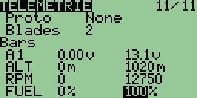
Il est possible d'afficher jusqu'à 4 gauges sur l'écran de télémétrie. Voici les paramètres :
- Source : ce qui va être affiché
- Min : la valeur min affichée
- Max : la valeur max affichée
Les jalons affichés sur l'écran de télémétrie sont automatiquement issus des infos venant des alarmes FrSky ou des Inters virtuels. Ainsi, si vous positionnez un inter virtuel lorsque l'altitude est de 400m, vous verrez apparaître une marque à 400m.

Gabarits (12/12)
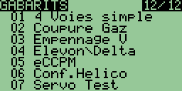
Les gabarits (templates) sont là pour vous aider aux réglages d'un modèle. En entrant dans ce menu vous verrez la liste des gabarits proposés. Pour en choisir un descendez dessus et presser [MENU LONG]. Cela ajoutera le gabarit aux mixages existants du modèle courant.
A la fin de la liste vous verrez l'option CLEAR MIXES [MENU]. Presser [MENU LONG] sur cette valeur permet de supprimer tous les mixage du modèle courant.
Les gabarits disponibles :
- Simple 4-CH : Avions classique 4 voies.
- T-Cut : Ajoute un coupe-gaz sur la voie des gaz.
- V-Tail : Empennage en V.
- Elevon\Delta : Elevons ou mixage pour aile delta.
- ECCPM; mixage pour pas collectif éléctrique.
- Heli Setup: A utiliser en amont d'ECCPM : réinitialise les mixage et les courbes en vue d'utiliser ECCPM.
- Servo Test: Met en place un signal de test de servo sur la CH15.
Pour tester un servos mixez une voie avec CH15 et votre servos se déplacera lentement de -100 à 100.

Écrans de télémétrie (si l'option FRSKY est choisie)

Ces écrans sont accessibles en appuyant sur la touche [DOWN LONG] depuis le menu principal. En fonction de ce que vous avez configuré, les vues pourront être différentes. Vous passez d'un écran à l'autre avec les touches [UP] et [DOWN]. La touche [MENU] réinitialise les données de télémétrie. Enfin [EXIT] revient au menu principal.

Les gauges
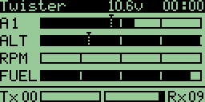

Les entrées A1 et A2 avec Min et Max, ainsi que les éléments LiPo
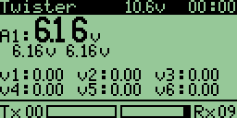

Les données de l'altimètre, compte-tours...
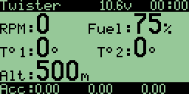

Les données GPS
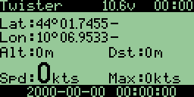
Sont affichées ici la latitude, la longitude et l'altitude du modèle, ainsi que la distance du modèle au pilote. En réinitialisant les données de télémétrie, la première position GPS reçue devient alors la position connue du pilote pour les futurs calculs.

Exemples

Programmer un coupe-gaz
Bien que vous puissiez le faire avec un gabarit voici les instructions via les mixages. Commencez avec un mixage classique 4 voies. Descendez sur la voie des gaz comme ceci
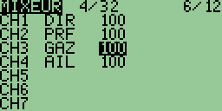
Presser [MENU] pour sélectionner la ligne puis [RIGHT LONG] pour ajouter une ligne après la ligne courante et entrer dans le menu “Edit Mix”.
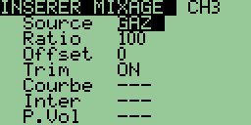
Changer la source par « MAX » et le poids « weight » par -100.
N'oubliez pas de sélectionner un inter.
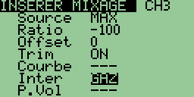
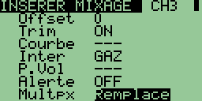
Continuez de descendre jusqu'à atteindre « Multpx». Changer la valeur par “Replace”

Maintenant presser [EXIT]
Vous devriez obtenir l'écran suivant :
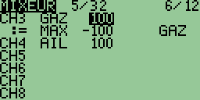
Celui-ci indique que vous avez 2 mixages sur la voie CH3.
Le premier utilise la valeur du manche des gaz. Le second dépend de l'état de l'inter THR, quand celui-ci est OFF ce mixage est ignoré la valeur sera celle du manche. Si ON la valeur sera -100%.

Instructions pour la compilation et la programmation
Vous voudrez certainement modifier le code pour vos propres besoins, c'est très facile si vous connaissez le langage C.
D'abord pour programmer le micro-contrôleur récupérez les instructions suivantes :
Flashing the 9x parJon Lowe.

Compilation des sources
Utiliser SVN pour récupérer les sources :
svn checkout http://open9x.googlecode.com/svn/trunk/ open9x
Placer vous dans le répertoire src
Pour compiler la version standard : make
Pour la version FRSKY entrer : make EXT=FRSKY
(se reporter à cette page : http://code.google.com/p/open9x/wiki/CompilationOptions pour la liste des options)

Flashage (re-programmation de la radio)
(Sous Linux vous devez être admin pour que le port USB marche)
Pour écrire le FW: make wflash AVRDUDE_PROGRAMMER=usbasp
Pour écrire EEPROM: make weeprom AVRDUDE_PROGRAMMER=usbasp
Pour lire le FW: make rflash AVRDUDE_PROGRAMMER=usbasp TARGET=backupflash
Pour lire l'EEPROM: make reeprom AVRDUDE_PROGRAMMER=usbasp TARGET=backupeeprom
N'oubliez pas de remplacer "usbasp" par le nom de » votre programmateur.
Pour obtenir la liste des programmateur supporté tapez : avrdude -c ?

Cibles de make
- make all (default): Compile les sources
- make clean: Supprime les fichiers compilés et les dossiers.
- make wflash: Programme le FW.
- make rflash: Lit le FW.
- make weeprom: Programme l'eeprom.
- make reeprom: Lit l'eeprom.
- make coff: Converti ELF en AVR COFF.
- make extcoff: Converti ELF en AVR Extended COFF.
- make debug: Lance soit le simulateur soit le débogueur.
- make simu : Lance le simulateur (qui sert pour les copies d'écran notamment)

PLUS
J'espère que vous appréciez le FW open9x !
C’est un projet OpenSource, ce qui veut dire que je ne demande pas d'argent en échange, et que vous êtes libre de regarder, télécharger modifier et re-distribuer le code sous al licence logiciel GNU v2.
Si vous avez des questions, des améliorations ou des compliments à soumettre, je serait heureux d'en prendre connaissance soit sur la page officielle du projet :
http://code.google.com/p/open9x/
Soit sur les forums de 9xgroups :
http://9xforums.com/forum/viewforum.php?f=45
Plus spécifiquement pour les bugs/améliorations :
http://code.google.com/p/open9x/issues/list

companion9x et open9x sont libres d'utilisation sous la Licence GNU v2.0. J'ai passé (et continuerai) beaucoup de temps pour rendre ce logiciel aussi bon que possible. Si vous estimez que cela vous à rendu service vous pouvez me faire don de 5€ cela sera grandement apprécié et vous serez ajouté à la liste des contributeurs dans le code. (optionnel bien sur)

Faites de la pub pour cette radio bon marché auprès de vos amis, je parie qu'il vous regarderont avec de gros yeux s'exclamant que vous feriez mieux d'aller acheter une « vraie » radio. Ce n'est pas grave, vous aurez plus d'argent pour de « vrais » avions !

